
本 科 毕 业 设 计（论文）


题目： | 论文标题写这里！

姓名 | 我是谁
学院 | 啥学院
专业 | 啥专业
班级 | 2222222222
学号 | 11111111111
班内序号 | 123
指导老师 | 张三

二0二1年五月

北 京 邮 电 大 学
本科毕业设计（论文）诚信声明

本人声明所呈交的毕业设计（论文），题目《啥标题（记得改！！！）》是本人在指导教师的指导下，独立进行研究工作所取得的成果。尽我所知，除了文中特别加以标注和致谢中所罗列的内容以外，论文中不包含其他人已经发表或撰写过的研究成果，也不包含为获得北京邮电大学或其他教育机构的学位或证书而使用过的材料。
申请学位论文与资料若有不实之处，本人承担一切相关责任。

本人签名： 日期：2021年 5 月 10 日

论文模板

摘 要

邮纸首发的硕士论文模板！根据最新的2017版研究生的要求更新,可能尚有不完善之处，github项目地址为https://github.com/kniost/BUPT-Resources, 欢迎PR。

关键词：模板 word

The Thesis Template of Master and Ph.D

ABSTRACT

Wish you a great future.

KEY WORDS: word, future, thesis

目录

第一章 模板的使用（对照统一要求） 1
1.1 研究背景及其意义 1
1.2 封面与内封 1
1.3 中英文摘要 1
1.4 目录，标题和正文 1
1.5 页眉 1
1.6 页码 1
第二章 图表和公式 3
2.1 图表 3
2.2 公式 4
2.3 【重要！】如何纠正错误的题注格式 5
第三章 参考文献的使用 6
参考文献 7
致谢 8
攻读学位期间取得的研究成果 9

模板的使用（对照统一要求）

研究背景及其意义
因为北邮能正常好用的模板几乎没有，我和女朋友一起搞了个论文模板~目前参照的是北京邮电大学关于研究生学位论文格式的统一要求（2017）版，github项目地址为https://github.com/kniost/BUPT-Resources, 欢迎PR！

样式的迁移
参照https://www.jianshu.com/p/0dd6787bab0c，将本模板的样式迁移到你写好的文件中

封面与内封
直接来源于研究生教务提供的网站，有需要可以修改，博士论文请

中英文摘要
按照“统一要求”修改

目录，标题和正文
- 目录为自动生成
- 标题按照需要的格式修改
- 正文分为正文与“模板正文”，在第一章之前的所有样式均为模板正文，方便批量调整正文格式
- 正文按照需要的格式修改

页眉
页眉分奇、偶页标注，其中奇数页的页眉为章序及章标题（这里使用域代码模式，完美在正常章节中加入章节序号而在参考文献之后没有）；
偶数页的页眉为论文信息，例如：“北京邮电大学工学硕士学位论文”。可根据需要修改哦
其中从正文开始才有奇数页的页眉。

页码
论文页码从第7部分（正文）开始，至第11部分（攻读学位期间发表的学术论文目录）结束，用五号阿拉伯数字编连续码，页码位于页脚居中。

2020.02.19更新：图表和公式

图表
之前的模板的无法插入交叉引用，令人十分不满，所以针对这一块做了详细的调查和实验，给出了详细的方案。
比如现在插一张图，首先样式在样式窗格中选成“图片”，然后对图右键插入题注（表格题注的区别就是位置在上方）：
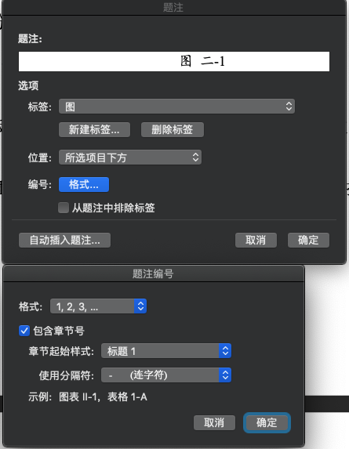
图 二-1 图片题注

会出现图 二-1这种形式，但是要求是图2-1酱紫的，针对这种情况，可以先不用管，先把该加的题注加了，该交叉引用的引用了，可以等论文写完了再来看2.3节。

公式
使用MathType的同学不用管。
本人使用macOS进行毕业论文的撰写，行内公式使用word自带的公式，行间公式使用LaTeXiT生成公式直接拖入（LaTeXiT在安装MacTeX套件后自带）。
由于公式字体是小四，所以LaTeXiT的Font size要选成12.00pt。

Word自带公式编辑器输入行内公式
按快捷键Ctrl + “=”或者点击插入->公式，进入公式编辑状态，公式编辑可以使用LaTeX直接书写，或者使用鼠标选择需要用的模板。
使用LaTeX直接书写的话，写完以后点击选单中的“专业”即可切换成公式样式，如图 二-2所示。
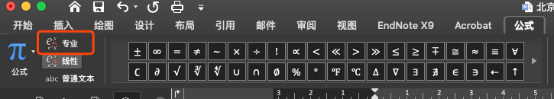
图 二-2 LaTeX公式点击专业按钮切换为公式

使用LaTeXiT输入行间公式
输入界面如图 二-3所示。
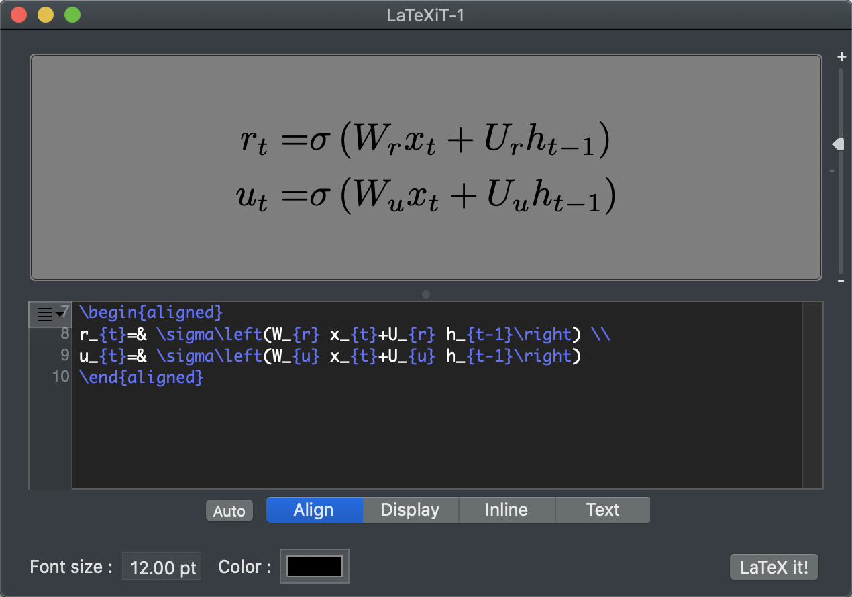
图 二-3 LaTeXiT公式生成

生成以后直接拖到正文中，在样式窗格中选择“公式”样式

行间公式插入编号
- 和图片一样，对公式右键插入题注。插入公式的题注格式，如图 二-4所示，只需要设置一次即可。
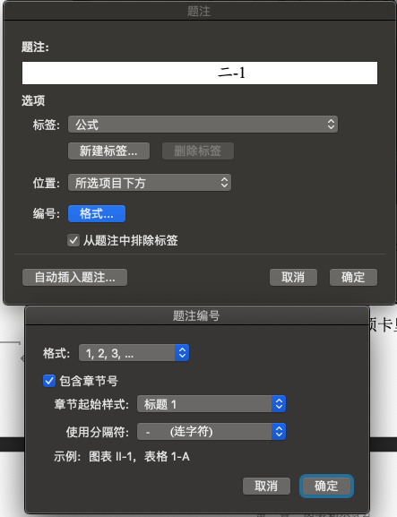
图 二-4 公式题注的选择

- 插入题注后，题注在公式下方，首先给公式编号加上括号
- 选中公式行和题注之间的回车符号（可以使用鼠标或者Command + Shift + 方向左键），按Ctrl(Cmd) + F9，将那个回车符号包裹在域代码中，再按Shift + F9切换回去，可看到公式和题注成为了一行，如图 二-5所示。
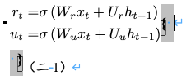
图 二-5 公式的题注插入
- 定位到公式左边打一个Tab，右边打一个Tab，完成了公式的居中和编号的居右。
- 全选公式行，点击样式窗格中的“公式”式，这样题注就居中了
- 题注格式仍然存在汉字，写完论文后参见下一节进行修复。

【重要！】2020.02.19更新：如何纠正错误的题注格式
本节参考https://blog.csdn.net/buaazt/article/details/70257619 进行修改
首先给出可能会用到的几个快捷键和相关的内容，括号内是macOS对应的键
- Ctrl（Command）+ A，F9：更新全部域
- Alt（Option）+ F9：显示全部域代码（再按一次就返回）
- Ctrl（Command） + F9: 输入一对域代码括号（不能用普通大括号代替）
- Shift + F9：切换域代码和域代码结果模式
此后的所有输入的标点符号均为英文标点，即半角标点

下面是具体步骤：
- 打开目录视图，按Alt（Option）+ F9显示全部域代码
- 使用目录定位，在每一章的标题之后插入域代码{ SEQ seq \h }。其中{ }不是用键盘上的{ }输入的，而是按Ctrl(Command)+F9。注意空格，应该为{空格 SEQ空格seq空格\h空格}
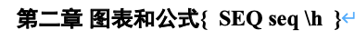
- 找一个地方敲出{ SEQ seq \c }（其中{ }不是用键盘上的{ }输入的，而是按Ctrl(Command)+F9），然后复制。按Ctrl + H 快捷键进入替换模式，在上方查找框内输入（不要复制，不然就覆盖了之前复制的内容了）
^d STYLEREF 1 \s
在下方替换框内输入 ^c，点击全部替换，如图 二-6所示
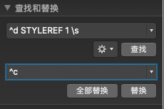
图 二-6 替换
- 按Alt（Option）+ F9切换回普通模式，现在可以看到题注还有一点问题
- 按Ctrl（Command）+ A，然后按F9，更新全部域即可！
恭喜你修改成功所有的题注和交叉引用了！

参考文献的使用
本人使用Endnote管理参考文献，举个例子^{[1]}，可以方便地插入并自动生成参考文献列表，样式名为“EndNote Bibliography”。
如果不打算使用Endnote，可以按照格式要求填写参考文献，并使用“参考文献”格式即可！
如果你也打算使用Endnote管理参考文献，Github中有相应样式，也可以到公众号【邮纸】回复“参考文献”获取对应的北邮的Endnote的参考文献样式。

修复多作者时Endnote格式问题
由于Endnote的样式三位作者以上使用的是“, et al”格式，而中文文献要求后面加“等”字，所以写完论文付梓之前，需要全局替换一下：
- Ctrl + H 打开替换窗口，选择高级替换和查找，并打开使用通配符
- 搜索框输入： ([一-龥])(, et al)
- 替换框输入：\1等
- 全部替换即可

参考文献
[1] Carette J, Farmer W M. A review of mathematical knowledge management[C]. International Conference on Intelligent Computer Mathematics, 2009: 233-246.

致谢
感谢女朋友为本模板做出的突出贡献！

攻读学位期间取得的研究成果

